Reference – Jarníkova 1897 – 1899, Praha 11

Já, níže podepsaný, Michal Pustějovský, coby předseda výboru Společenství vlastníků Jarníkova 1897, 1898, 1899 tímto potvrzuji, že v řádném výběrovém řízení vybraná společnost Rebu-stav s.r.o., IČ: 28950291 se sídlem Chlumecká 1539, 198 00 Praha 9 provedla m.j. následující práce na našem bytovém domě:
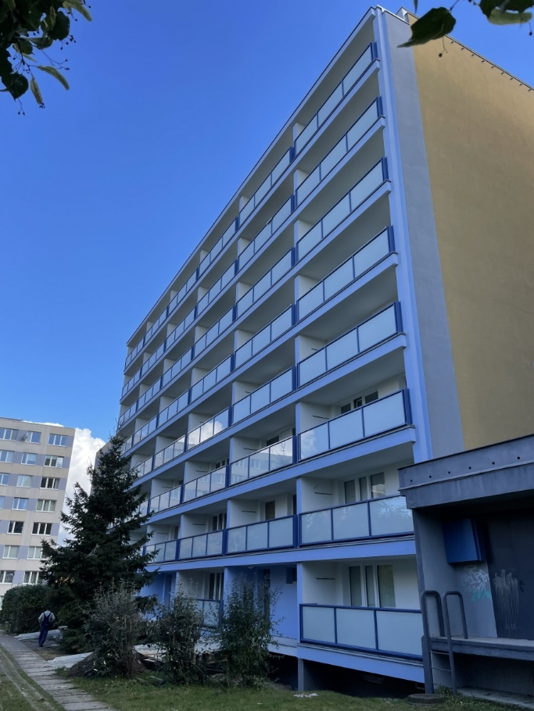
- zateplení obvodového pláště kontaktním zateplovacím systémem Weber.Therm.Elastik E/E minerál s omítkou Weber.pas.silikon 1,5 mm
- rozšíření o 300 mm a sanace podlah lodžií systémem weber.terizol
- oprava okapového chodníčku z betonových dlaždic
- rekonstrukce přístupových ramp
- zateplení střešního pláště
- oplechování atiky, parapetů a zábradlí z lakovaného hliníkového plechu
- zasklení lodžií
- zpracování projektové dokumentace
- vyřízení záborů veřejného prostranství a povolení vjezdů

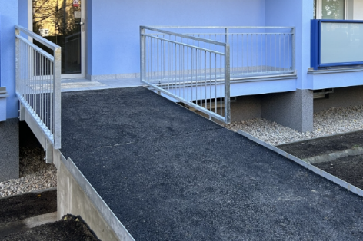

Práce byly provedeny řádně a odborně v období 6-10/2023 v rozsahu daném smlouvou o dílo a zadávacími podmínkami a v požadované kvalitě, která byla kontrolována technickým dozorem investora.

Celkové náklady na revitalizaci uvedeného domu dosáhly výše cca
Kč 21 150 000,- s DPH.

Za svou osobu tímto vyjadřuji spokojenost s přístupem zhotovitele i s provedenými pracemi.
Zhotovitel se se všemi problémy při stavbě vypořádal ke spokojenosti vlastníků domu.
V Praze dne 9.11.2023

_ _ _ _ _ _ _ _ _ _ _ _ _ _ _ _ _ _ _ _ _ _ _
Michal Pustějovský, předseda výboru
602 662 549, michal.pust@gmail.com

